МБДОУ ДС № 26
(ул. Герцена 4, 4а)

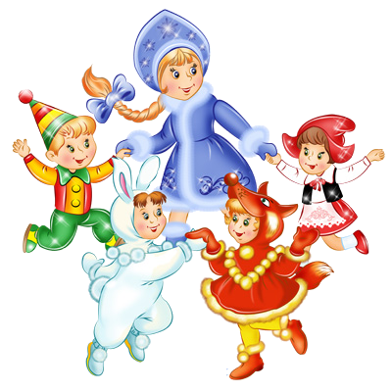

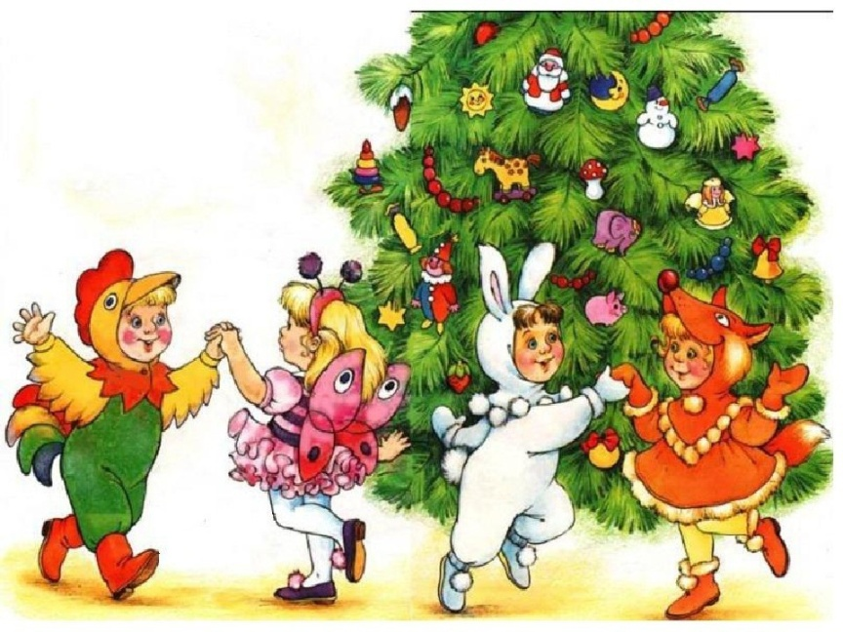
Новогодний праздник в детском саду – это, прежде всего, большая проделанная работа всего коллектива, так как в этом мероприятии задействованы многие сотрудники детского сада: воспитатели, специалисты и т.д. Поэтому праздник – это общее дело!
Но у каждого своя роль, свои обязанности. И бывает очень трудно разделить обязанности музыкального руководителя и воспитателя, потому что успешное проведение праздника зависит от совместной организованной работы педагогов.
В музыкальном развитии детей большая роль отводится воспитателю. На занятиях он активно помогает музыкальному руководителю: поёт, показывает движения, участвует в играх, плясках, включает музыку в повседневную жизнь детского коллектива (утреннюю гимнастику, прогулку, экскурсию и т.д.)
Воспитатель проводит значительную работу, так как имеет непосредственный ежедневный контакт с детьми и может выяснить музыкальные интересы и склонности каждого ребёнка, создать необходимые условия для развития творческой деятельности ребят в группе, согласуя свои действия с педагогом-музыкантом.
При подготовке к празднику задействовать по возможности всех детей: постараться каждому найти какую-либо роль, стихотворение, и т.д. Во время разучивания с детьми стихов, ролей контролировать правильное произношение, ударение в словах, соблюдение пунктуации.
Разнообразна деятельность воспитателя на праздничных утренниках. Самой ответственной является роль ведущего. Его эмоциональность, живость, умение непосредственно общаться с детьми, выразительное исполнение стихотворных текстов во многом определяет общий настрой и темп ведения праздника. Ведущий не только должен хорошо знать сценарий, музыкальный и литературный материал, чтобы в случае необходимости оказать детям своевременную помощь, но и уметь быстро реагировать на неожиданные случайные изменения.
Воспитатели должны знать порядок номеров наизусть; знать стихи и детей их читающих, вовремя подсказывать начало стихотворения. Ведущей необходимо произносить текст эмоционально, громко, внятно, не боясь гостей, поддерживая доброжелательную обстановку на празднике. Во время исполнения детьми танцев, хороводов выполнять движения вместе с ними. Если у ребёнка нет пары, её заменяет воспитатель. Стараться не критиковать и не дергать детей, успокаивать их поглаживанием по плечу. Во время праздника детей руками не трогать, а чтобы их перестроить, нужно просто сказать им об этом.
Перед утренником в группе необходимо соблюдать праздничную атмосферу: украсить групповую комнату, повесить красочные плакаты, включить соответствующую музыку и т.д.
Младшие воспитатели должны так же активно участвовать в праздничном оформлении помещения, помочь одеть детей перед праздником.
Воспитатели, младшие воспитатели, узкие специалисты – помогают украшать зал к праздникам и убирать после своего утренника все атрибуты.
Слаженная работа коллектива детского сада обеспечивает проведение праздника на высоком художественном и организационном уровне.

И напоследок хотелось бы сказать, что праздник – это, прежде всего, показательное выступление наших детей и нас в том числе, поэтому относитесь, пожалуйста, к нему с большой ответственностью. И тогда все у нас получится!
Мы никогда не должны забывать, что праздник – это радость. Так давайте дарить ее детям и друг другу, не жалея сил в поддержке, улыбок и комплиментов.

Использованные источники:
1. nsportal.ru
2. https://infourok.ru/

